教材管理系统学生操作手册
步骤一：学生登录
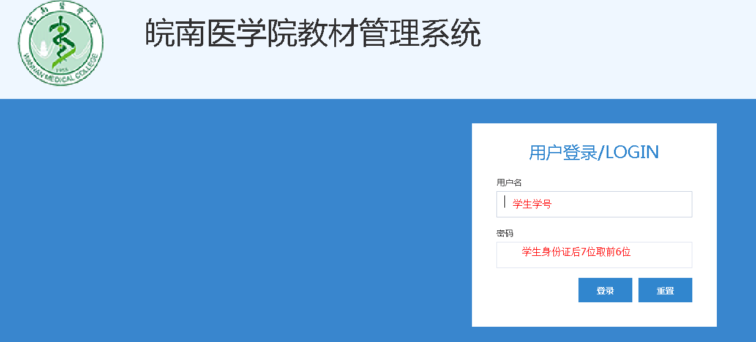
学生登录时，用户名为学生学号，密码为学生学号
输入用户名和密码点击登录即可登录成功。

步骤二：学生在线征订
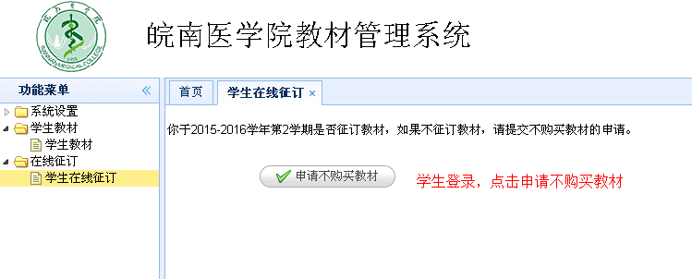
点击在线征订下的学在线征订页面，即可查看征订信息，如果学生不需要购买教材，则点击申请不购买教材按钮，如果需要订购教材，则不要对此进行操作，系统默认为订购教材

步骤三：学生教材评价
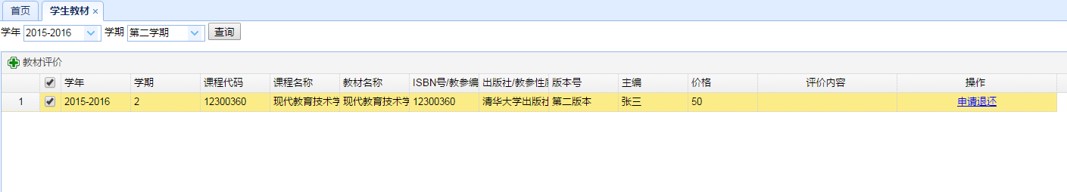
点击学生教材，根据学年学期查询，即可查看自己已经领取的教材，可以对其进行评价

